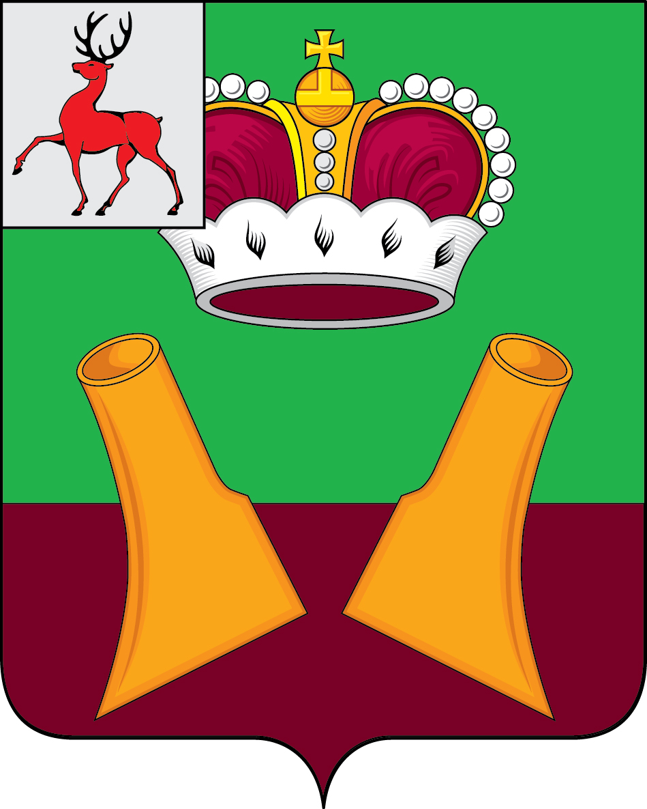

Земское собрание

Княгининского муниципального района Нижегородской области

РЕШЕНИЕ

07.12.2021 № 61

О принятии к осуществлению контрольно-счетной инспекцией Княгининского муниципального района Нижегородской области части полномочий контрольно-счетной инспекции сельского Совета Соловьевского сельсовета Княгининского муниципального района Нижегородской области и заключении соглашения о передачи части полномочий по осуществлению внешнего муниципального финансового контроля

В соответствии с частью 4 статьи 15, статьей 38 Федерального закона от 06.10.2003 № 131-ФЗ «Об общих принципах организации местного самоуправления в Российской Федерации», статьей 3 Федерального закона от 07.02.2011 № 6-ФЗ «Об общих принципах организации и деятельности контрольно-счетных органов субъектов Российской Федерации и муниципальных образований», Уставом Княгининского муниципального района Нижегородской области Земское собрание Княгининского муниципального района р е ш и л о :
- Контрольно-счетной инспекции Княгининского муниципального района Нижегородской области принять к осуществлению следующие полномочия контрольно-счетной инспекции сельского Совета Соловьевского сельсовета Княгининского муниципального района Нижегородской области:
1.1. внешняя проверка годового отчета об исполнении бюджета сельского поселения;
1.2. экспертиза проекта бюджета сельского поселения;
1.3. иные полномочия в сфере внешнего муниципального финансового контроля, установленные федеральными законами, законами Нижегородской области, Уставом сельского поселения и муниципальными правовыми актами. Количество указанных мероприятий определяется с учетом средств, переданных на исполнение полномочий.
2. Контрольно-счетной инспекции Княгининского муниципального района Нижегородской области заключить соглашение с сельским Советом Соловьевского сельсовета Княгининского муниципального района Нижегородской области о передаче части полномочий по осуществлению внешнего муниципального финансового контроля, указанных в пункте 1 настоящего решения.

Глава местного самоуправления района Е.А. Шамин

Председатель Земского собрания района А.И. Свистунов

